**Homilie - Feest Opdracht van de Heer - *Maria Lichtmis* 02.02.2020**

*Maleachi 3, 1-4 / Hebreeën 2, 14-18 / Lucas 2, 22-40*

Jozef en Maria brengen de kleine Jezus naar Jeruzalem om Hem in de tempel aan de Heer op te dragen, om zo hun godsdienstige plicht te vervullen. De kleine Jezus, kort tevoren en totaal incognito geboren, verborgen in de armoede van geringe mensen, slechts herkend door herders, ‘wakers in de nacht’ en door enkele zonderlinge zoekers, astrologen uit het Oosten: die kleine Jezus is God zelf die op zoek is naar zijn volk, om het te ontmoeten. Hij wilde altijd al afdalen, zoals Hij aan Mozes had gezegd bij de brandende braamstruik: *‘Ik heb het lijden van mijn volk gezien en Ik daal af’*. Sindsdien was het verlangen naar zijn komst gegroeid omdat het lijden en de onmacht om dat lijden te keren alleen maar toegenomen waren. Niet zozeer bij de zelfvoldane religieuze leiders van het volk, niet bij de farizeeën en levieten, maar wel bij de *‘anawim’*, de armen van Jahwe. We horen hun gebed opklinken in de psalmen: *‘Laat u zien, Heer, blijf niet onbewogen’* en *‘mijn ziel dorst van verlangen naar U’* en in tal van andere bewoordingen.

Dat vurige gebed leefde niet bij het merendeel van de plichtsgetrouwe tempelgangers, ook niet bij de vooraanstaanden van het godsdienstig leven in Israël. Het brandde wel in het verborgene, in de harten van de armen. Vandaag zien we het oplichten in de harten van twee oude mensen, Simeon en Hanna. Simeon is geen gewone tempelganger, hij wordt door de Geest naar de tempel *gedreven*, en Hanna, reeds lang weduwe, bracht er haar dagen biddend door.

Die tempel! Het hart van Israël waar heel het volk geregeld naar optrok, waar God woonde in het Heilige der Heiligen. Dààr moesten ze zijn. Hun verlangen en hun gebed hield hen daar vast en dreef hen er steeds weer naartoe. Waar kon de Messias, de Komende die ze verwachtten, anders verschijnen, waar zou Hij zich anders laten zien? Waar zou Hij zijn volk anders tegemoet treden om het te komen vertroosten dan in de tempel?

Maria en Jozef brachten hun eerstgeborene naar de tempel: ze brachtten God zelf, verborgen en verhuld in een mensenkind, in een boreling. Wie zou Hem herkennen? Niet de massa, niet de priesters of de kenners van de Bijbel, maar de bidders, de verlangers, zij die de vertroosting van Israël verwachtten. Simeon en Hanna verlangden zo sterk dat zij de zekerheid hadden Hem te zien voordat zij zouden sterven.

In het Oosten heet het feest van vandaag *‘Hypapante’*, de Griekse naam voor het feest van de Presentatie van de Heer: God ontmoet zijn volk. In Simeon en Hanna treedt het volk Hem tegemoet, zij herkennen Hem, en Hij, God, vertrouwt zich toe en legt zich neer in de handen van de oude man die het uitjubelt in een dankbaar gebed. Niet alleen omdat hijzelf de glorie van Israël mocht zien, maar omdat hij in het Kind het Licht aanschouwde dat God voor alle volken heeft bereid. Ook Hanna kwam naderbij, dankte en maakte het Kind bekend aan allen die een verwachtend hart hadden.

Ook wij zijn, zoals Simeon en Hanna, naar de kerk gekomen, naar onze tempel. Onze gang naar de kerk drukt, hoe verborgen misschien ook, een verwachting uit. Een hoop op ontmoeting, ja, een zekerheid dat de ‘Komende’, de Messias er weer zal zijn. En we hebben kaarsen in de hand genomen, symbool van het Licht dat de oude Simeon in de kleine Jezus herkende. Dat uiterlijk licht van Lichtmiskaarsen wordt hier in de eucharistie omgezet in brood, om zich in ons binnenste te vestigen. Dat uiterlijk licht in onze handen is het symbool van Christus’ licht in onze harten. We worden daardoor zelf lichtpunten die naar Hem verwijzen, lichtpuntjes in de wereld waarin we leven en werken.

Hier in de kerk zijn er heel wat zulke lichtpunten: het zijn de ouderen in ons midden. Het is goed dat zij er zijn, zoals Simeon en Hanna. Dat jonge mensen die midden in het leven staan en druk met allerlei dingen bezig zijn, soms de weg naar de kerk niet kunnen vinden, dat kunnen we ons voorstellen, hoe jammer dat ook is. Maar als ouderen die een heel leven achter de rug hebben, en die van alles hebben meegemaakt, als die uiteindelijk zouden zeggen: ‘ik geef het op in God te geloven’, dat zou pas echt reden tot zorg zijn.

Dat jullie, mensen op leeftijd, met uw grijze haren, door uw geloof zegt: ‘mijn houvast is God en het evangelie. Mijn heil is Christus en de hoop op het eeuwig leven’, dat is pas echt bemoedigend voor ons allemaal. Ook voor de kinderen en jongeren.

Laten we daarom niet ons hoofd schudden om de grijze hoofden in de kerk, maar laten we ons eraan optrekken. En wanneer jullie, ouderen, uw handen uitstrekt om de communie te ontvangen, die handen die misschien verweerd zijn van het werken, dan ontvangt u Christus. Dan bent u als Simeon die het Kind in zijn armen nam en vol blijdschap uitriep: *‘Mijn ogen hebben uw heil gezien, een licht dat straalt voor de hele wereld’.*

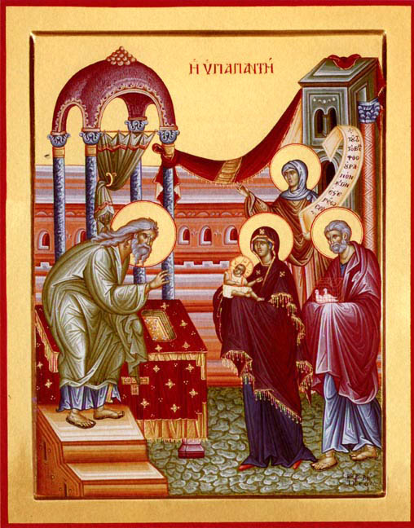

Beste ouderen, wees ervan overtuigd dat jullie voor de jongere generaties een aansporing bent om het geloof te bewaren. Ook al reageren de jongeren niet direct. Straks zijn zij op hun beurt die grijze hoofden die hopelijk ook zullen belijden: ‘Jezus, U ben het licht in ons leven, U bent voor ons het eeuwig leven’.

## **Afbeelding:** ‘Hypapante’, feest van de Presentatie van de Heer

*Jan Verheyen – Lier.*

*Opdracht van de Heer (Maria Lichtmis) – 02.02.2020*

*(Inspiratie: o.a. Homiletische suggesties bij de zondagse eucharistieviering, Jg. 50 Nr. 2, februari 2020)*